День Нептуна-любимый праздник дошкольников!

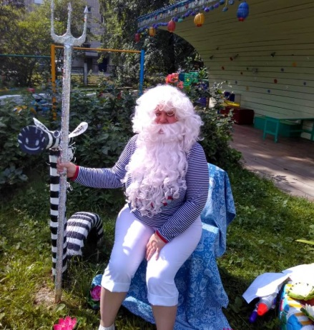

Спортивные мероприятия в ДОУ проводятся не только в форме занятий и кружковой работы. Основным видом массовых спортивных мероприятий являются физкультурные праздники и развлечения.

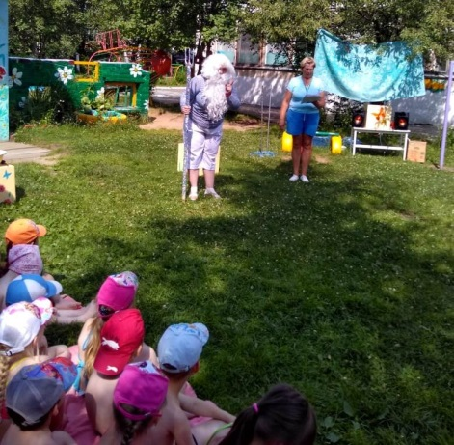

Праздники помогают создать положительный эмоциональный настрой, способствуют созданию оптимального двигательного режима, повышению работоспособности и спортивной закалки детей. Во время праздников все дети принимают активное участие в подвижных и спортивных играх, играх-эстафетах, танцах, аттракционах, музыкально-ритмичных упражнениях с элементами аэробики. Спортивные праздники на свежем воздухе проводятся 1 раз в сезон, досуги ежемесячно, 3-4 раза в год проводятся спортивные праздники в бассейне.
Самые массовые и зрелищные - «День здоровья». Сюрпризы предваряют очередной номер праздника, выражают его главную идею и являются самыми веселыми моментами праздника.
В рамках летней оздоровительной компании 26 июля в нашем детском саду № 51 инструктором по плаванию Щекалевой Л.В. и педагогами Щербаковой О.Л., Ивановой И.С. и Ежовой С.В. был организован и проведён самый летний и самый любимый праздник – « День Нептуна».
В празднике участвовали все возрастные группы от малышей до подготовительных. Согласно сценарию ребята отправились на праздник к царю Нептуну в подводное морское царство. В начале праздника Царь Нептун зачитал свой Указ о том, что разрешает всем купается во всех водоемах и обливается водой. Были эстафеты и весёлые водные конкурсы. Праздник мы проводили в очень жаркий день, переодевались в купальники и плавки, плескались водой, и загорали на солнце. В конце праздника Царь Нептун разрешил всем обливаться водой и объявил весёлый морской бой из водяных пистолетов среди всех участников и морских обитателей.
Что тут началось! Радости ребят не было предела. Все были мокрые, но счастливые!
А в награду Нептун оставил ребятам сундук с угощением.
Воспитатель Щербакова Ольга Леонидовна МАДОУ № 51
